淡江時報 第 1201 期
淡江x TVBS 共論AI時代跨領域的未來人才
學習新視界
【記者吳映彤淡水校園報導】在快速變化的AI時代，如何培育具有創新力、國際觀和跨域能力的未來人才至關重要。TVBS將於12月19日（四）出動攝影機來到淡江，14時10分在覺生綜合大樓I201教室舉辦「AI時代跨領域的未來人才」座談，由本校教育學院院長陳國華、國際事務學院院長包正豪，與台大重點科技研究學院客座教授楊光磊與談，暢談對未來人才的全新思維。

活動將由TVBS《T閱讀》主持人林芳穎開場，第一階段由3位與談貴賓分享不同面向的觀點。「翻轉教育！培養前瞻思維的未來人才」由陳國華導言，他擔任世界未來研究聯盟（WFSF）、亞太未來聯盟（APFN）執行委員，也是本校未來化委員會委員，具備未來學豐富經歷。「不被AI取代！跨領域人才的必要條件」由楊光磊導言，他曾任台積電研發處處長，專長於半導體製程、企業數位化。最後則是「未來人才的國際觀養成」，包正豪專長於選舉及政黨研究，曾任財團法人臺灣民主基金會國際合作組主任、公民教育基金會董事、台灣政治學會理事長。第二階段開放教授交叉分享，並加入學生提問互動。歡迎對於創新跨域學習有興趣的你踴躍報名，名額有限，報名從速。（網址：http://enroll.tku.edu.tw/course.aspx?cid=TD20241219 ）
2024/12/16

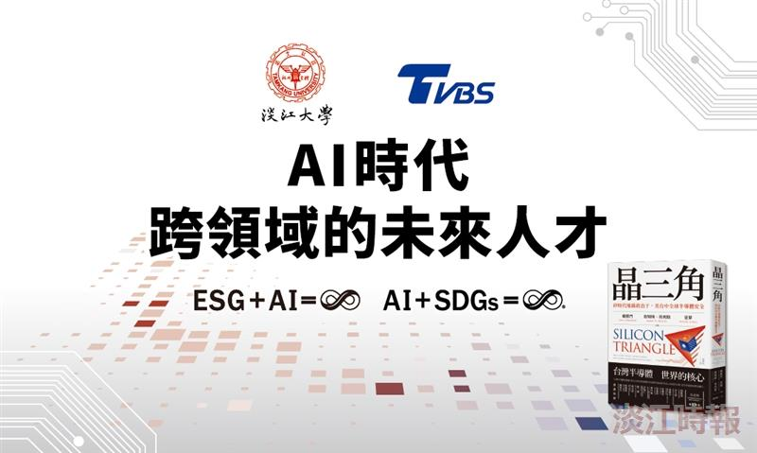
淡江xTVBS「AI時代跨領域的未來人才」座談海報。（圖／教育學院提供）

